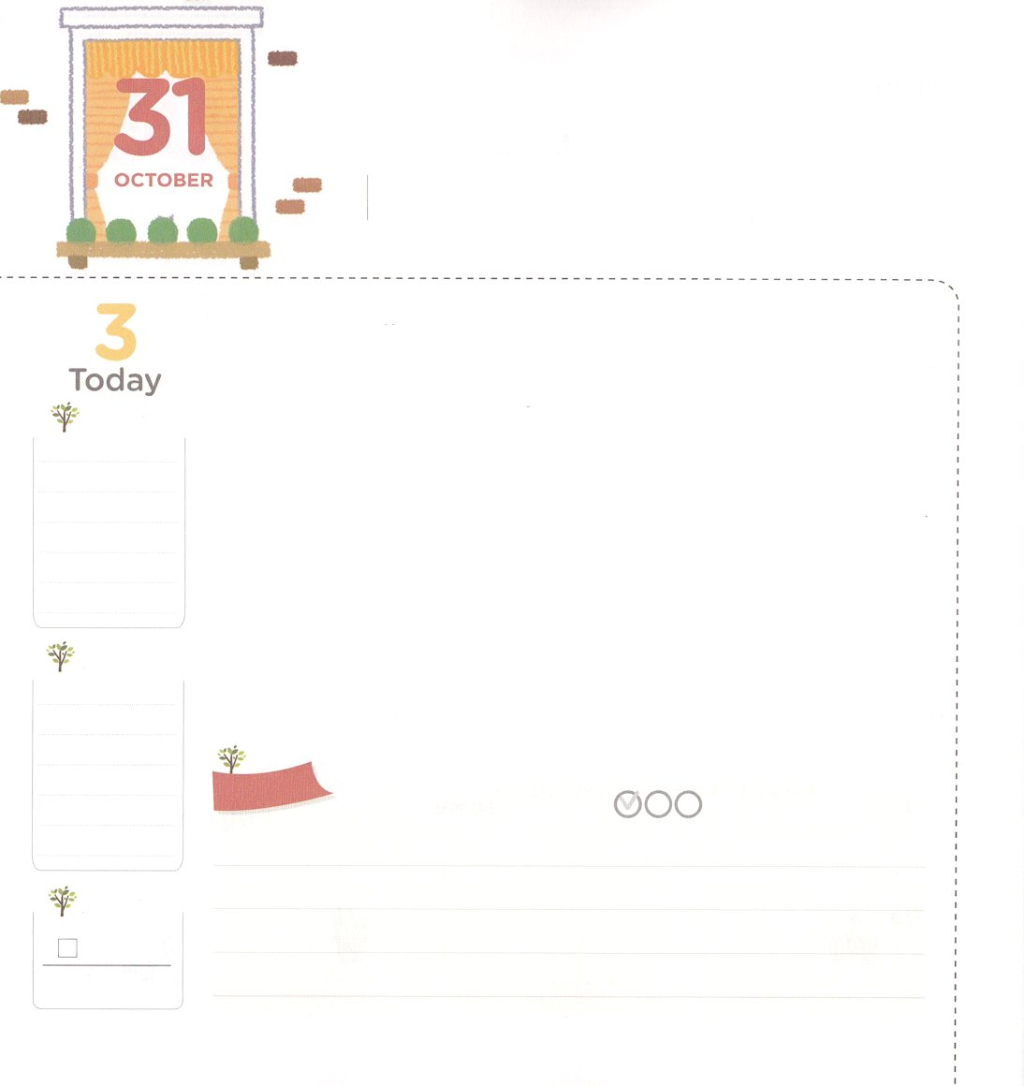

いのちの　ふくいんを　きざもう！

**Iコリント1:18**のことばは、びにるにはかであっても、いをけるたちには、のです。

**げつようび**

どんな人でも、まちがったことがまれれば、きいをしたり、ちがったことためにするきをするようになります。ところが、このようにさせたがいます。サタンです。サタンはでもをすために、とのをるようにします。とともにいることができないようにです。このようなをるレムナントは、のどもとして、なるをたなければなりません。するしかないすべてのをされたイエス・キリストをわいましょう。このをわえば、、、にぎっしりいっぱいになっているは、ただイエス・キリストのおによってだけされることをるようになります。そのとき、イエス・キリストだけで、でですべてでなければならないもするようになります。

イエス・キリストのに、をかすのがっています。それゆえ、レムナントは、もいのちのであるイエス・キリストをといにまなければなりません。また、イエス・キリストだけがえられるのたしのでをして、だちにをえるのどもにならなければなりません。きょうからしましょう！

　　　　　　アメリカ西部伝道集会（サンフランシスコ）１講/2016.3.1

　きょうのいのり

　きょうのでんどう

　きょうのみことば

**ヨナ１、２**

のみことばをもう

**もくそうしよう**

にしたらチェックしよう

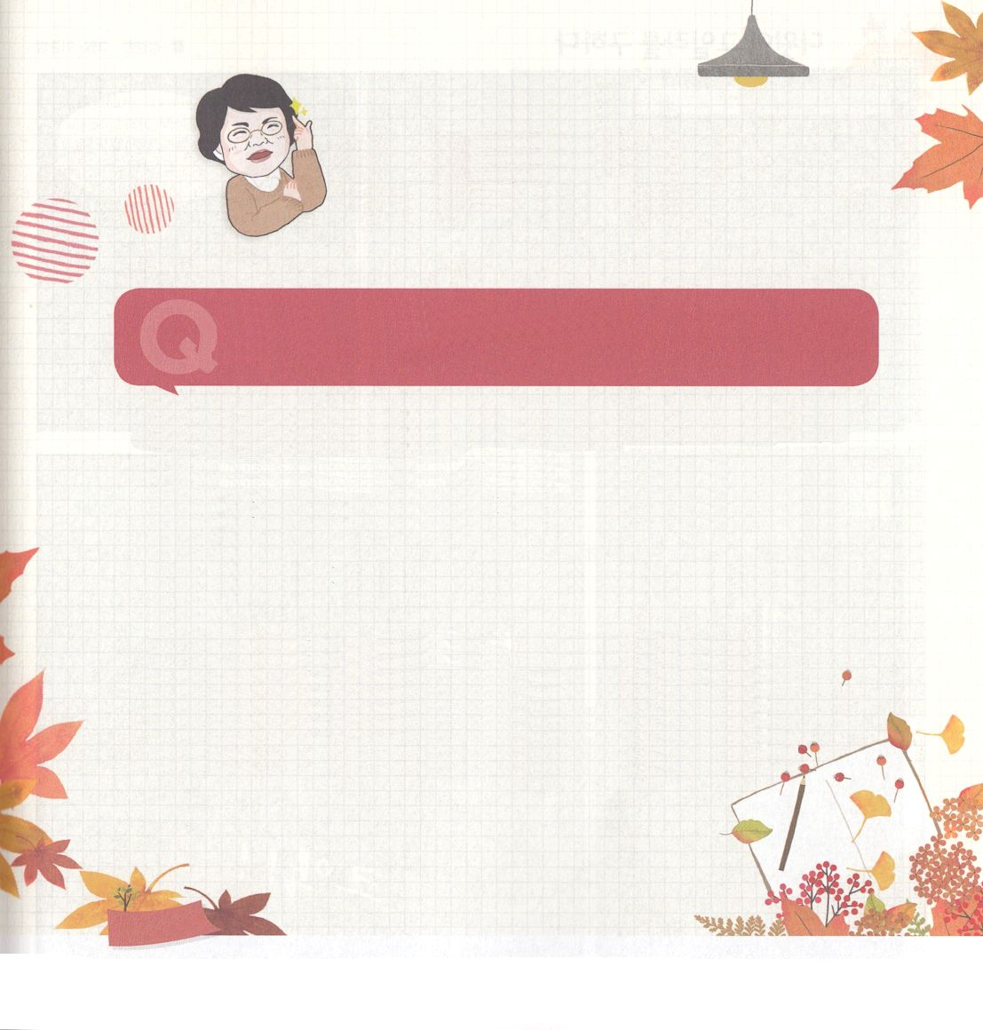

**さんびしよう**

　　　　　パク・ウヨンぼくしふじん！

　　　　　わたし、なやんでいます！

**イエスが、あまりじられないときは、どうしたらよいですか。**

　　　　　　　キム・チョンウォンレムナント/セロウン教会

とてもストレートなですね。はとてもなだとじることがのはむずかしいのです。なは、をたくさんすればじられるのでも、また、ができないからじられないのでもないなのです。なぜなら、このをする（ヨハネ14:30）がじないのをだまして、じられないようにをするからなのです。（Ⅱコリント4:4）

しかし、がみをくだされば、とてもにじることができます。からにみをめてってみましょう。

「、はイエスがよくじられないので、じられるようにしてください。にじたいのに、よくわかりません」とね。いすごとにをするようにりましょう。はごをめるにいてくださいます（ヘブル11:6）また、にすにってくださいます（8:17）。そうすれば、

で、くべきことに、がプレゼントでえられるでしょう

（エペソ2:8）どうですか。チョンウォンレムナント、きょうから

はじめましょう。ファイト！

**おいのり**

**しよう**

なる！すべてをかすいのちの！をといにむことができますように。であるイエス・キリストをしてすべてのをかすレムナントにならせてください。イエス・キリストのおによっておりします。アーメン

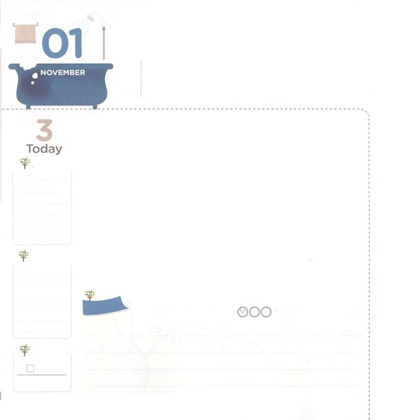

せかいふくいんかの　ための

　　ねを　おろそう

**1:1～3**いなことよ。のはかりごとにまず、のにたず、あざけるのにかなかった、その。まことに、そのはのおしえをびとし、ももそのおしえをずさむ。そのは、のそばにわったのようだ。がるとがなり、そのはれない。そのは、をしてもえる。

**かようび**

のそばにわったは、りがきても、びくともしません。をおろしたが、すぐがあるところだからです。もじことです。をどこにおろすかによって、とがわります。ところが、くのがサタンがあたえるにをおろしています。そのには、をると、まことのビジョンがありません。ただ、のの、しのだけのしみとだけがあります。、したをることになります。しかし、レムナントのはなるです。ですから、がくださるをおろして、をかして、ののまちがったをえなければなりません。まず、のにをおろしましょう。はをして、ひとりであるイエスをキリストとしてって、って、どもにしてくださいました。それゆえ、イエス・キリストのでればえてくださいます。に、にかったのにをおろしましょう。は、のためににタラントとのえをくださるとされました。をじてしげるのがあるからです。このを、、りのできましょう。に、のどものにをおろしましょう。をのをとしてけるどもとしてくださったので、けたをわってのにしましょう！

　　　　　アメリカ西部伝道集会（サンフランシスコ）2講/2016.3.2

　きょうのいのり

　きょうのでんどう

　きょうのみことば

**ヨナ１**

のみことばをもう

**もくそうしよう**

にしたらチェックしよう

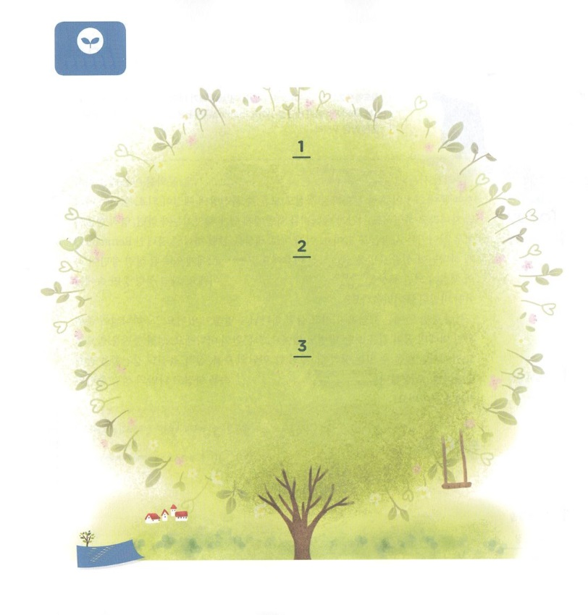

　　　　　　　　　　のそばにわったのように、がをおろさなければならない

　　　　　　　　　いのちのがあります。そのがなになのか、のでな

　　　　　　　　　でして、のにえをいてわいましょう。

　　　　　　　　　　をくださったのはどんなことですか？

　　　　　　　　　　　　　の中にあるはなんでしょうか？

　　　　　　　　　　　　　にっているはなんですか？

**みことばを**

**てきようしよう**

**おいのり**

**しよう**

なる！がくださったにをおろすようにしてくださってありがとうございます。のにがくださった、の、のどもにくださったにをおろすことができますように。イエス・キリストのおによっておりします。アーメン

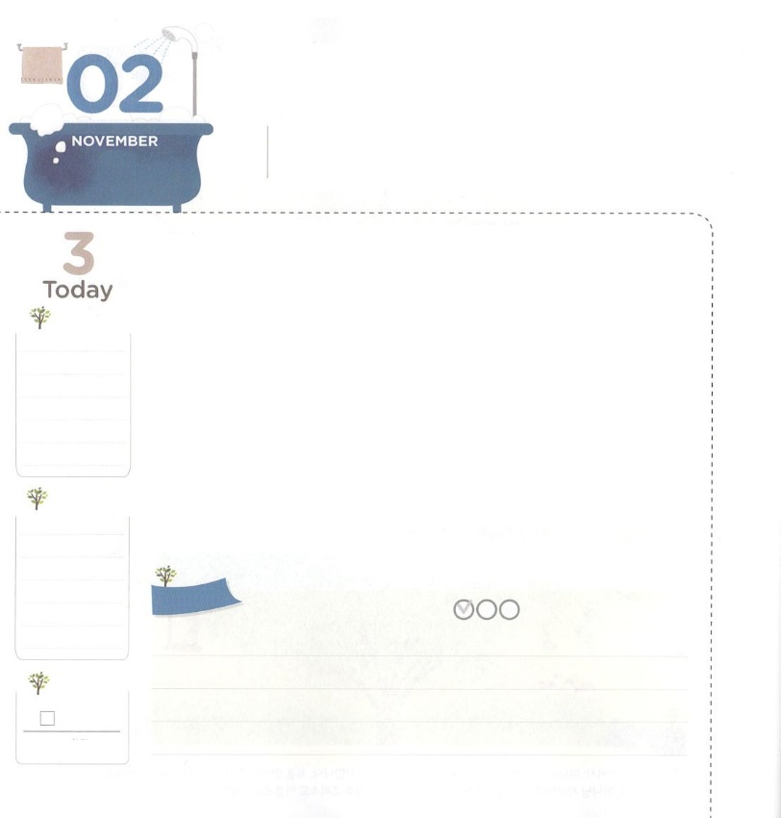

せかいふくいんかの　ための

　　　　　たいしつを　そなえよう

**2:17**『はわれる。わりのに、わたしのをすべてのにぐ。すると、あなたがたのやはし、はを、はをる。

**すいようび**

たちがきるのには、にえないサタンがいています。をしてするので、それがやみのだというもらないまま、のになります。のどもだとしても、とエネルギーをサタンににわれているもいて、ななくやっときていくもいます。これこそがのをかすのどもであるレムナントにがのたしをされたです。レムナントにされたのたしがのになれば、のをかすをつようになるからです。はたしてのたしのには、どんながっているのでしょうか。

のたしのには、のにってかすのみことばがあります。また、がえられたのとをるもあります。それだけではありません。にたされれば、そのだけでられるな、な、いの、、のをけるようになります。、がくださったすてきなのたしのをって、だけののたしのをつけましょう！

　　　　　　　　　　　　　アメリカ西部伝道集会（サンフランシスコ）3講/2016.3.2

　きょうのいのり

　きょうのでんどう

　きょうのみことば

**ヨナ２**

のみことばをもう

**もくそうしよう**

にしたらチェックしよう

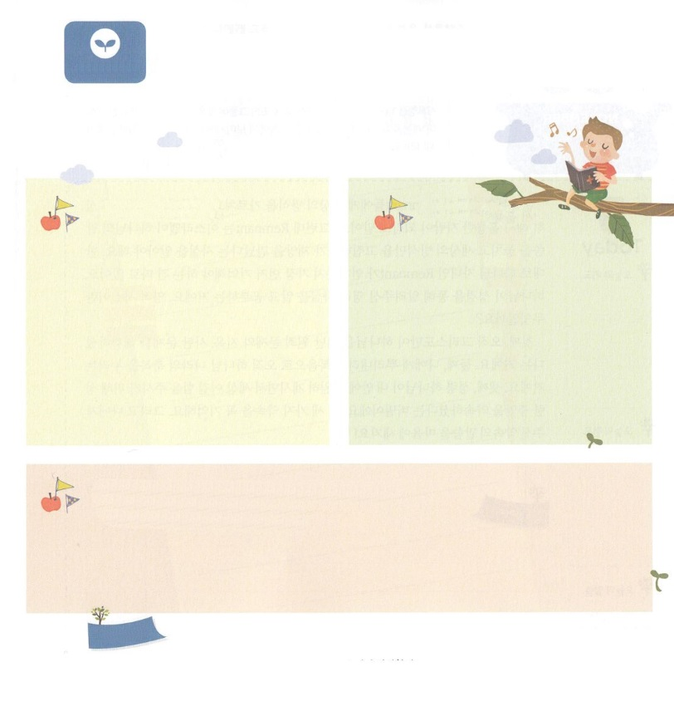

　　　　　　　　　　みことばとしてられたが、みことばでたちひとりひとりに

　　　　　　　　　のたしをしてくださいました。どんなみことばなのか

　　　　　　　　　をさがしてみて、だけのとしましょう。

　　　　　　　　　だけののたしのもつけましょう。

　　　　217　　　　　　　　　　　　　　18

　　　　　だけののたしのはどんなことがあるのかな

**みことばを**

**てきようしよう**

**おいのり**

**しよう**

なる！このにってかすのたしのをくださって、ありがとうございます。にたしてください。そしてだけののたしをわうをつけさせてください。イエス・キリストのおによっておりします。アーメン

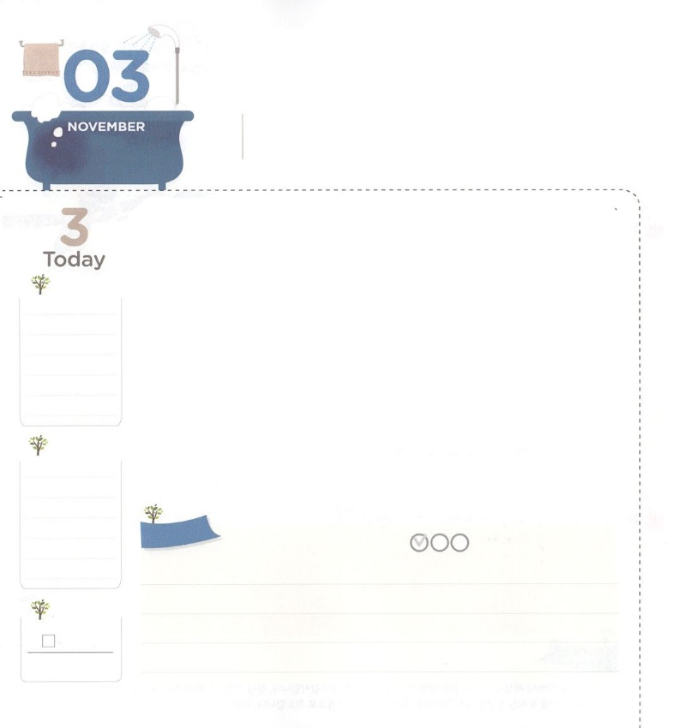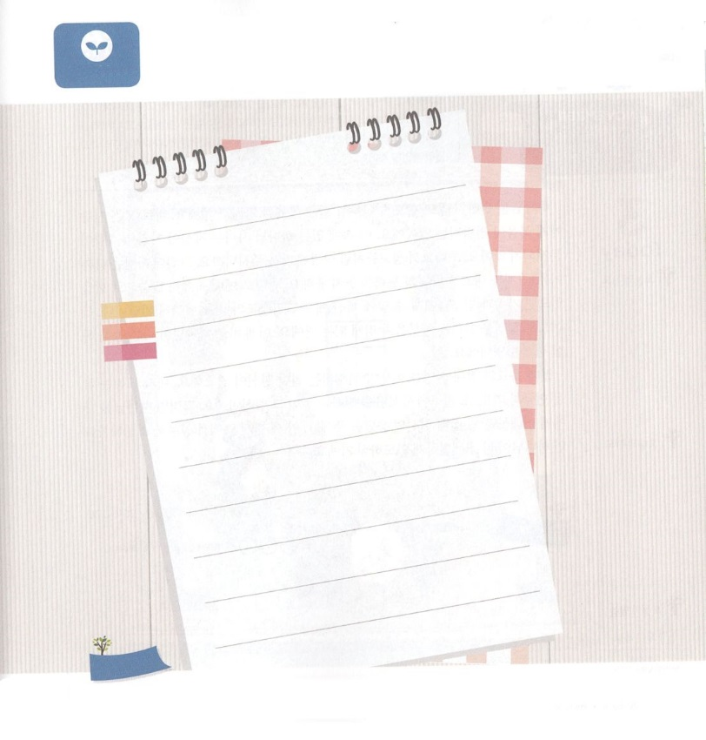

いつでも　いちばん　さいしょに

　　　　おぼえるべきこと

**1:1～8**イエスはしみをけた、の、らにわれて、ののことをり、くのかなをもって、ごがきていることをたちにされた。(3)

**もくようび**

のおとなが、レムナントにののをえます。でもがんばってなになりなさいということです。ところが、レムナントは、イスラエルがのみことばをのがしてののだけをいっていにったというをらなければなりません。に、のどもであるレムナントが、いつでもまずにえなければならないことはにあります。がをしてらせられたをってすることです。とは、なんでしょうか。

に、ただキリストだけがをれたのと、サタンのをされたということです。つ、にをおろしたで、ただののをわいましょう。つ、のがのににおられ、のにつをくださるために、のたしをされたというです。このつのをずえましょう。そして、にくださったのみことばをにみましょう！

　　　　　　　　　　ヨーロッパ伝道集会（ドイツ）1講/2016.03.29

　きょうのいのり

　きょうのでんどう

　きょうのみことば

**ヨナ３**

のみことばをもう

**もくそうしよう**

にしたらチェックしよう

　　　　　　イエスがにキリストとしてくださり、いのをプレゼントで

　　　　　　くださいました。そんなイエスにのをこめて、をいて

　　　　　　みましょう。きれいに、すてきに、もをぬってりましょう。

　　　　　　をもらって、イエスがほんとうにばれるでしょう。

**みことばを**

**てきようしよう**

**おいのり**

**しよう**

なる！にえるしみとできるのではなく、ただキリスト、ただの、ただをするレムナントとしてしますように。イエス・キリストのおによっておりします。アーメン

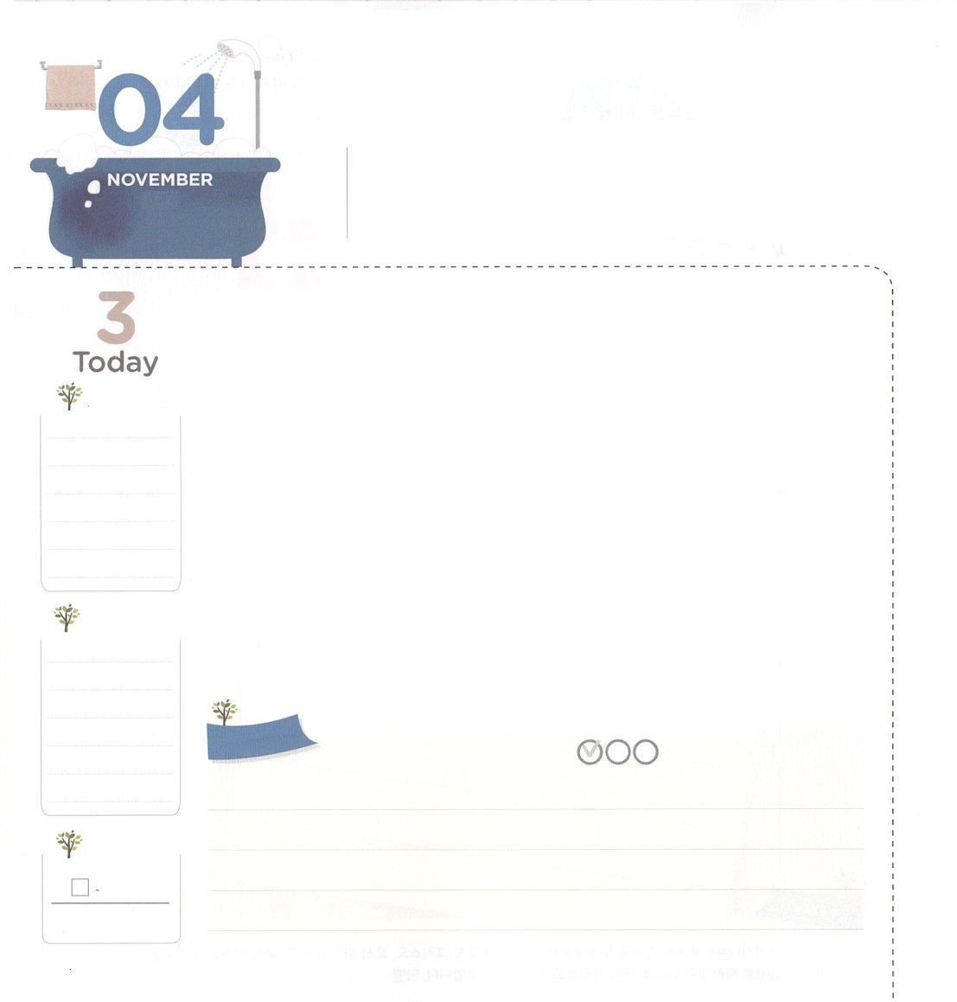

３つの　ぜったい

**2:17～18**『はわれる。わりのに、わたしのをすべてのにぐ。すると、あなたがたのやはし、はを、はをる。その、わたしのしもべにも、はしためにも、わたしのをぐ。すると、らはする。

**きんようび**

はわらないで、ずしげるをっておられます。それは、すべてのにがえられることです。このにあるのどもは、のっているりなさは、になりません。ののように、のたしがえられるからです。ところが、サタンはの、いをして、のをのがすようにさせます。に、のでみことばでをければ、とだちにのにおられるイエス・キリストのをらすようになるでしょう。でいのちをかすをわうようになります。これががをじてなさるです。

とをしげるためには、が要です。がささげるさいとり、また、だちにをえることがそのです。そうすれば、はにをかすのえをくださいます。この3つのでをして、をすれば、がをかくかれるでしょう。

　　　　　　　　　　　ヨーロッパ伝道集会（ドイツ）2講/2016.03.29

　きょうのいのり

　きょうのでんどう

　きょうのみことば

**ヨナ４**

のみことばをもう

**もくそうしよう**

にしたらチェックしよう

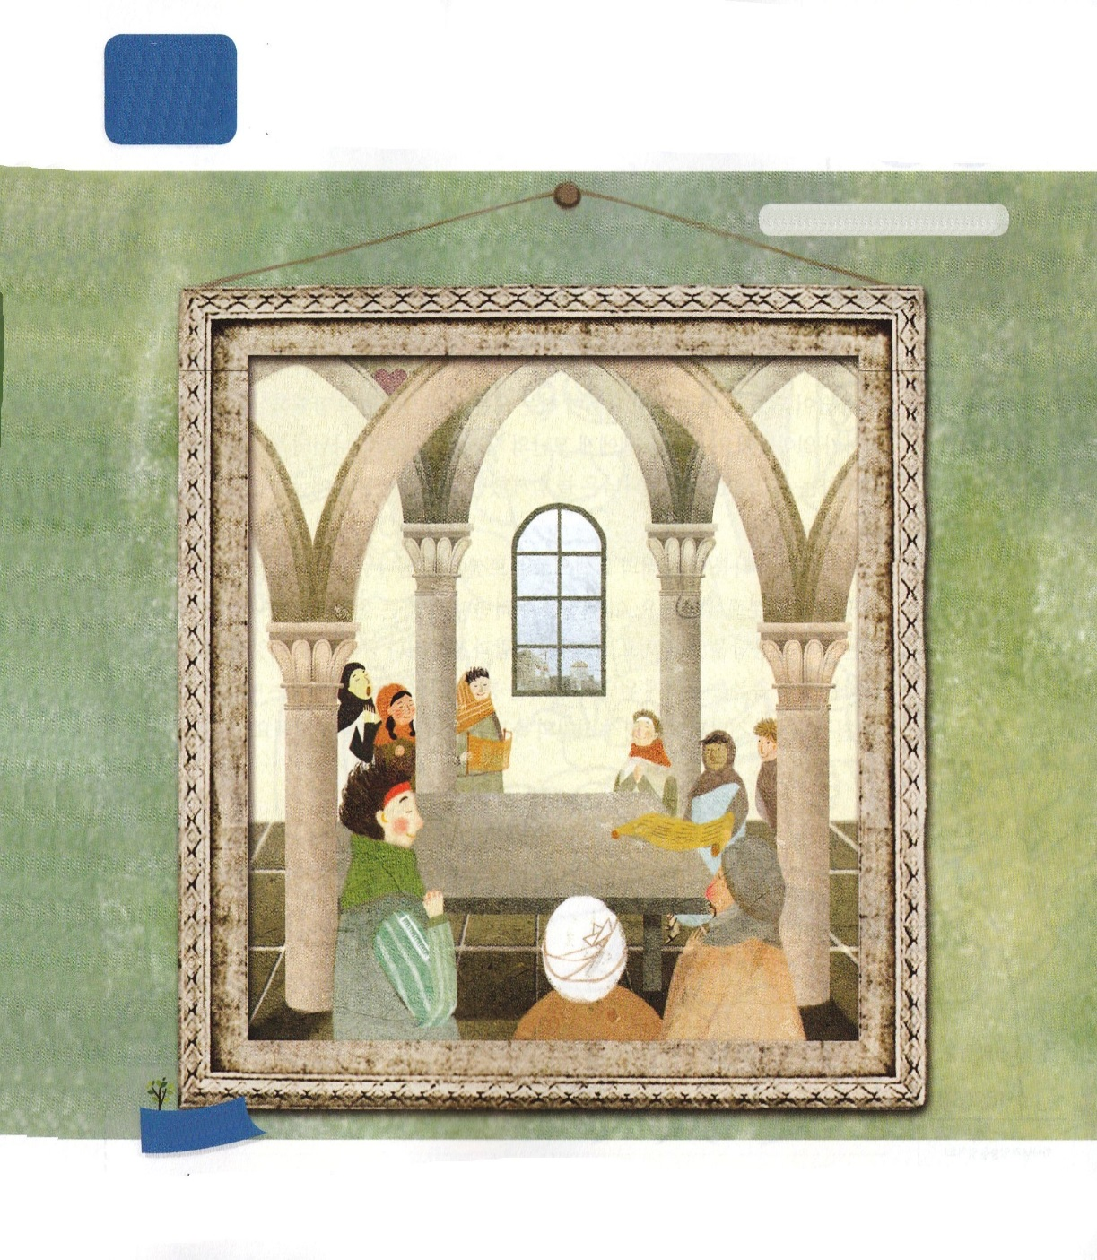

　　　　　　　　るとき、をると、ほんとうにうれしいです。

　　　　　　　　とともにするビジョントリップをはじめることができるから

　　　　　　　　です。のにれているをつけて「はとどのような

　　　　　　　　ビジョントリップをするのか」えてみましょう。れているは

　　　　　　　　５つあります。

　　　　　　　　　　　　　　　　　　　　　　　　　　　　、ヨット、うさぎ、

　　　　　　　　　　　　　　　　　　　　　　　　　　　　　　　　　ハート、

**えを**

**さがそう**

**おいのり**

**しよう**

なる！でがくださるみことばをって、そののでしてするようにいてください。キリストのをてらすみをください。イエス・キリストのおによっておりします。アーメン

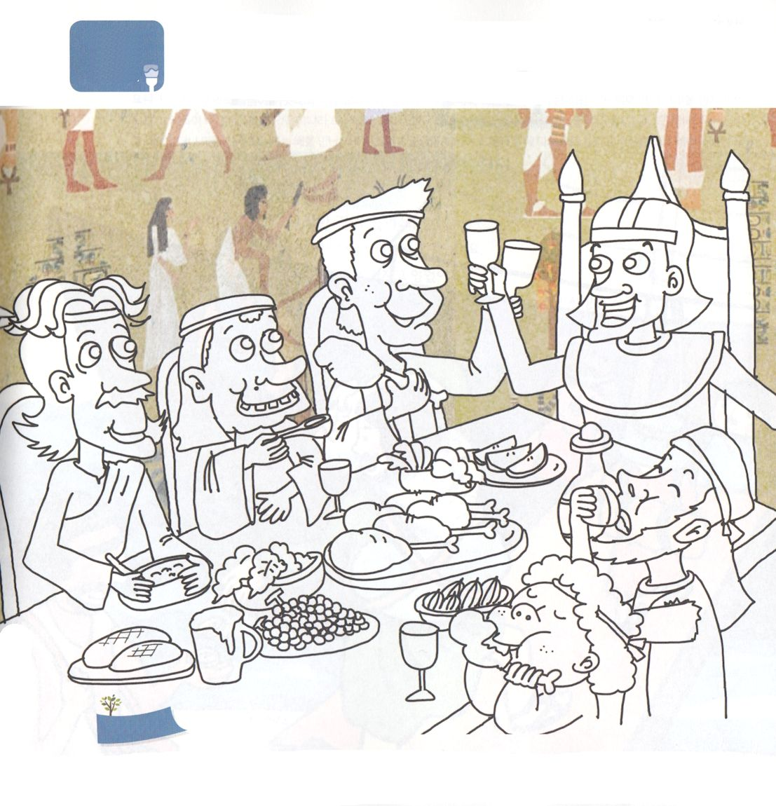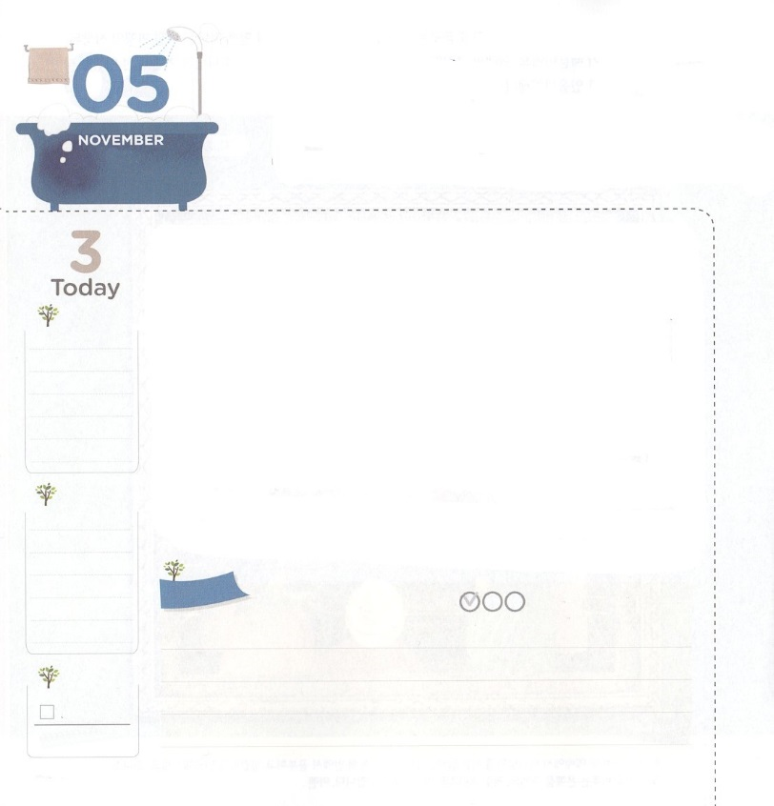

れいてき　サミットの　しゅくふく

**41:38**そこでパロはたちにった。「ののっているこのようなを、ほかにつけることができようか。」

**どようび**

レムナントのヨセフは、くのしみをしたです。そうだったのに、ヨセフにしみはむしろえになって、パロがヨセフがするすべてのことにがともにおられることをるみわざがきました。このようなヨセフにしみのは、むしろがともにおられることをより、するでした。が、いつもともにおられたヨセフは、ついにエジプトのにかれました。

そのがをこののヨセフとしてばれました。インマヌエルのをわうサミット（）としてばれたのです。このをわうなら、がくごとにがかれる、くべきえをるようになります。また、のとったり、ののものをわなくてもするをわうようになるでしょう。をしてがともにおられるが、とだちにえられるように、サミットのをわうりをめましょう!

　　　　　　　　ヨーロッパレムナント大会（ドイツ）1講/2016.3.31

　きょうのいのり

　きょうのでんどう

　きょうのみことば

**ヨナ１～２**

のみことばをもう

**もくそうしよう**

にしたらチェックしよう

なる！ヨセフのようにをして、きょうもがきておられ、とともにおられることをあらわすになるようにいてください。イエス・キリストのおによっておりします。アーメン

　　　　　　　ヨセフはのとをしませんでした。ただのきにしたがって

　　　　　　　のにつくようになりました。がきておられることをすべての

　　　　　　　ことをしてしたヨセフを考えながら、のにをぬりましょう。

　　　　　　　また、をいてくださるにしましょう。

**いろ**

**ぬり**

**おいのり**

**しよう**